1

网站快速扫盲
多媒体教学演示：21分钟

小魔女：魔法师，我在网络上看到有许多精美的网站，好想自己也制作一个网站哦，可从何入 手呢？
魔法师：想不想拜我为师啊？学会制作网站后你就可以畅游网络，尽享无穷的乐趣了！
小魔女：好啊，不过听他们说制作网站很难，我怕学不会。
魔法师：小魔女，你太小瞧自己了吧？只要努力，怎么会有学不会的知识呢？
小魔女：好，那现在开始教我吧！
魔法师：别着急，我们先来认识一下什么是网站，什么是网页。

- 认识网页
- 认识网站
- 如何制作网页
- 如何建立网站

认 识 网 页
想制作漂亮的网页吗？先别着急，在制作网页之前，必须先了解一下什么是网页，以及网页的类型。

什么是网页
我们上网的时候，在浏览器中看到的页面就是网页。网页通常是由文本、图像、动画、超链接等元素组成的，如图1-1所示为淘宝网的一个页面。
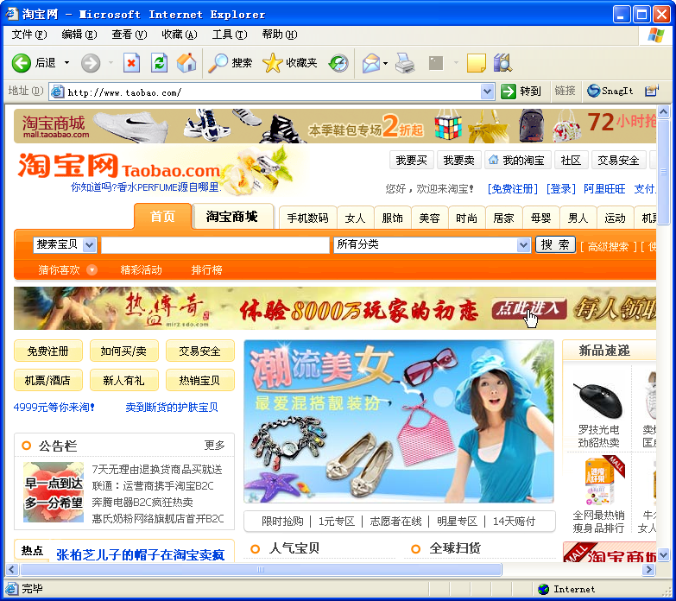
网页标题

网址

Banner：用于内容宣传
图片

超链接：将鼠标光标移到上面时会变为手形

图1-1 网页

网页有哪些类型
网页按照其表现形式可分为动态网页和静态网页。动态网页和静态网页并不是通过网页中是否插入了动态元素来区分的，而是针对客户端与服务器端是否发生交互行为而言，其中发生交互行为的网页叫做动态网页（俗称交互网页），不发生交互行为的网页叫做静态网页。动态网页与静态网页的特点分别介绍如下。
- 动态网页：使用ASP、PHP、CGI等程序生成的网页，可以与浏览者进行交互，如可以收集浏览者填写的表单信息，也称为交互式网页。
- 静态网页：使用HTML语言编写的网页，其制作方法简单易学，但缺乏灵活性。

认 识 网 站
网站其实就是由多个网页组成的一个集合，它们相互之间存在着间接或直接的联系，网页之间的跳转则通过超链接来实现。

网站的种类
网站根据内容划分，可以分为专业网站、门户网站、职能网站和个人网站4种。4种网站的特点分别介绍如下。
- 专业网站：专业网站具有较强的专业性，主要针对需要查询某些专业领域信息的浏览者。如图1-2所示的PHOTAL网站就是一个专门针对多媒体设计领域的专业网站。
- 门户网站：门户网站涉及的领域非常广泛，是一种综合性网站，如搜狐、网易和新浪等。如图1-3所示为“新浪”网站。
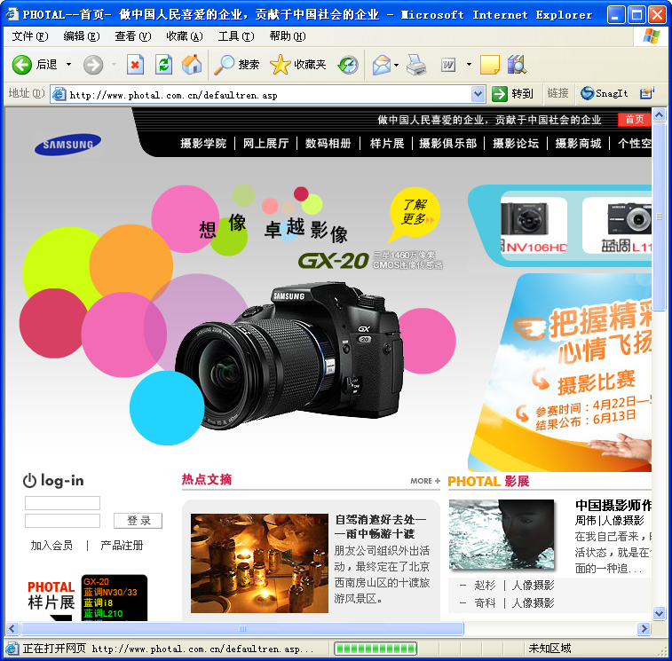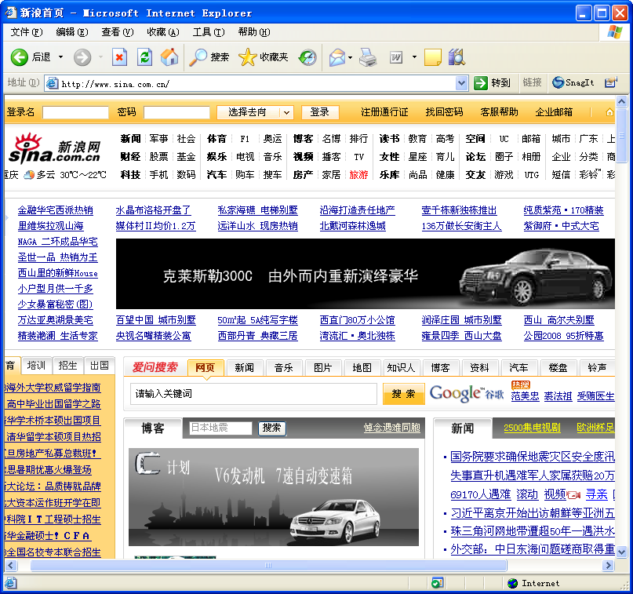

图1-2 专业网站 图1-3 门户网站
- 职能网站：职能网站的作用是为了完成某项职能，如为客户提供售后服务以及政府机构的服务性网站等。如图1-4所示的“前程无忧”网站就是一个职能网站，在该网站中用户可以方便、快捷地招聘人才或者寻找工作等。
- 个人网站：个人网站是以个人名义开发创建的具有较强个性化色彩的网站。如 图1-5所示的“刘翔个人网站”就是一个个人网站。

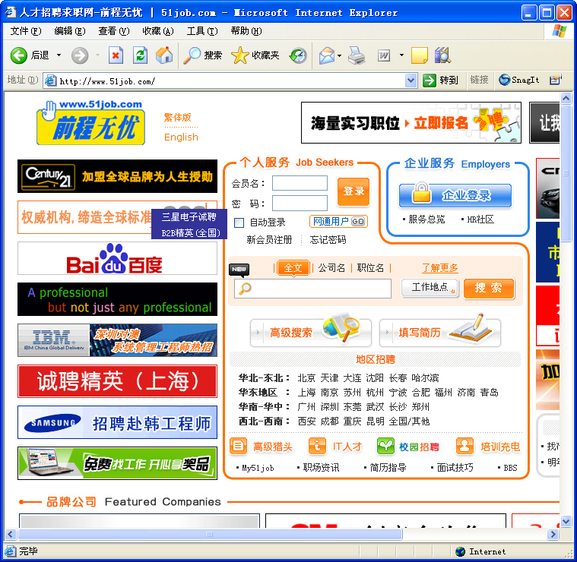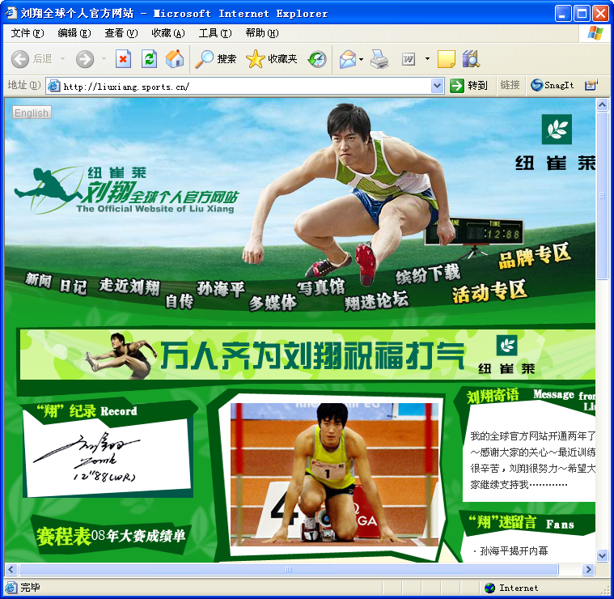
图1-4 职能网站 图1-5 个人网站

网站中的常用专业术语
在制作网站时，难免会接触许多和网络有关的专业术语，了解这些专业术语的概念对于以后的网页制作有很大的帮助。
- 万维网（World Wide Web）：万维网简称WWW或3W，是目前Internet（因 特网）上最流行的一种基于超文本形式的资源信息服务系统。利用万维网可以将全世界的各种信息链接在一起，用户可通过网络无偿地访问这些资源并加以利用。
- 浏览器：使用浏览器访问网络中的各种资源就像在互联网的海洋中冲浪一样。目前使用最广泛的浏览器主要有Microsoft Internet Explorer（IE）、Netscape Navigator（NN）、腾讯TT、Maxthon等。
- 文件传输协议（File Transfer Protocol）：文件传输协议简称FTP，它是一种快速、高效和可靠的信息传输方法。通过该协议可以把文件从一个地方传到另外一个地方，从而真正地实现资源互享。制作完成后的网页要上传到服务器，就必须使用FTP协议。
- 超文本标记语言（Hyper Text Markup Language）：超文本标记语言简称HTML，网页就是通过超文本标记语言创建的，用HTML语言编写的网页文件的扩展名一般为*.htm或*.html。
- IP地址：IP地址是一组32位的数字号码，用于标识网络中的每一台电脑，如68.211.249.143。在浏览器中输入网站所在服务器的IP地址就可以访问该网站。
- 域名：由于IP地址是一长串的数字号码，要记住这些号码非常困难，为了方便大家理解、记忆，便有了域名的概念。域名是使用英文字符或汉语拼音来和固定的IP地址相对应，这些英文字符和汉语拼音基本和网站名称一致，因此记忆起来十分轻松。域名的一般书写格式为“主机名.机构名.类别名.地区名”，如www.qq.com就是腾讯网站的域名。
- 超链接：超链接是制作网页时经常需要用到的功能，通过它可以在网站内部页面、对象之间建立链接，也可以与其他网站的页面和对象建立链接。通过单击网页中的超链接就可以转到相应的页面上进行浏览。
- 导航条：导航条是多个超链接的集合，能十分有效地实现超链接功能。它就像书的目录，包括了整个网站中主要页面的关键词，单击导航条上的超链接，就可以跳转到相应的页面进行浏览。导航条一般有横式和竖式两种，实现的方法也很多，可以是纯文本、按钮或图片，也可以用Flash动画或脚本语言来实现。
- 表单：表单是用于填写申请或提交信息的交互页面，如电子邮箱、主页空间、QQ号码等的申请页面、登录页面。
- 发布：发布是指将制作好的网页上传到网上的过程，也称上传或上载。虽然做好了网页，但如果没有将网站内容放到主页服务器上，这些资源只是保留在自己的本地硬盘里而已，别人是无法访问到这些资源的。

如何制作网页
要想制作出漂亮的网页，首先需要选用适当的Web页面开发语言和方便、易用的开发工具，然后熟悉网站制作的整个流程及其相关规划、技巧，只有这样才能梦想成真。

Web页面开发语言
网页都是通过网页标记来实现页面显示的，它们可通过HTML语言完成，但如需进行交互，则需要将交互语言插入HTML中。随着网页制作技术的不断发展，产生了新的标记语言，如XML、XHML，下面详细讲解。

HTML
HTML（Hyper Text Markup Language）即超文本标记语言，是WWW的描述语言。设计HTML语言的目的是为了能把存放在一台电脑中的文本或图形与另一台电脑中的文本或图形方便地联系在一起，形成有机的整体。人们不用考虑具体信息是在当前电脑上还是在网络中的其他电脑上，只需使用鼠标在某一文档中点取一个图标，Internet就会马上转到与此图标相关的内容上去，而这些信息可能存放在网络中的另一台电脑中。 HTML文本是由HTML命令组成的描述性文本，HTML命令可以是说明文字、图形、动画、声音、表格、链接等。HTML的结构包括头部（Head）、主体（Body）两大部分，其中头部描述浏览器所需的信息，而主体则包含所要说明的具体内容。

XML
XML是Extensible Markup Language的缩写，是一种可扩展标记语言。该语言使用

